Broń jądrowa
i ochrona przed bronią masowego rażenia

Mgr inż. Marek Królikowski

Opracowanie zaliczeniowe z przedmiotu
"Metody i Technologie Jądrowe"
Uczelniana Oferta Dydaktyczna PW,
Prowadzący: prof.dr hab. Jan Pluta
rok ak. 2008/2009

SPIS TREŚCI

1. BROŃ JĄDROWA. 3
1.1. CHARAKTERYSTYKA BRONI JĄDROWEJ. 3
1.2. BUDOWA ŁADUNKU JĄDROWEGO. 3
1.3. BUDOWA I ZASADA DZIAŁANIA ŁADUNKÓW JĄDROWYCH. 4
1.3.1. Broń jądrowa. 4
1.3.2. Broń termojądrowa. 4
1.3.3. Broń neutronowa. 4
1.3.4. Podział ładunków jądrowych. 5
1.3.5. Rodzaje wybuchów jądrowych. 5
1.4. CZYNNIKI RAŻENIA BRONI JĄDROWEJ. 6
1.4.1. Fala uderzeniowa. 6
1.4.2. Promieniowane cieplne. 7
1.4.3. Promieniowanie przenikliwe. 7
1.4.4. Promieniotwórcze skażenie terenu. 7
1.4.5. Impuls elektromagnetyczny. 8
1.5. ŚRODKI PRZENOSZENIA BRONI JĄDROWEJ. 8
1.6. BROŃ RADIOLOGICZNA. 9
2. PODSTAWOWE POJĘCIA Z OCHRONY RADIOLOGICZNEJ. 10
2.1. PROMIENIOWANIE JONIZUJĄCE. 10
2.2. SKAŻENIA PROMIENIOTWÓRCZE. 10
2.3. WŁAŚCIWOŚCI PROMIENIOWANIA. 10
2.4. KONTROLA NARAŻENIA ZEWNĘTRZNEGO. 11
2.5. DAWKA. 11
2.6. POMIAR MOCY DAWEK. 11
2.7. NARAŻENIA ZEWNĘTRZNE I WEWNĘTRZNE. 11
2.8. DROGI WNIKANIA SUBSTANCJI PROMIENIOTWÓRCZYCH DO ORGANIZMU. 12
3. ŚRODKI OCHRONY PRZED SKAŻENIAMI. 12
3.1. FILTRACYJNA ODZIEŻ OCHRONNA. 13
3.1.1. Przeznaczenie odzieży ochronnej. 13
3.1.2. Budowa odzieży ochronnej. 13
3.1.3. Maska przeciwgazowa MP-5. 15
4. ZBIOROWE ŚRODKI OCHRONY PRZED SKAŻENIAMI. 16
4.1. OCHRONA ZBIOROWA 16
4.2. SCHRONY PRZECIWATOMOWE. 20
4.3. PROWIZORYCZNE BUDOWLE OCHRONNE. 21
5. JEDNOSTKI. 21
6. LITERATURA. 21

- BROŃ JĄDROWA.

  - CHARAKTERYSTYKA BRONI JĄDROWEJ.
Broń jądrowa to kompletny zestaw (np. typu implozyjnego, artyleryjskiego lub termojądrowego), który w swej ostatecznej konfiguracji, po zakończeniu procedury uzbrajania i odpalania jest zdolny do zainicjowania reakcji jądrowej z uwolnieniem energii. Działania wojenne z użyciem broni jądrowej to takie, w których zastosowano broń jądrową. Pierwszy raz broń jądrowa została użyta podczas II wojny światowej. 6 sierpnia 1945 roku Stany Zjednoczone zrzuciły bombę atomową na japońskie miasto Hiroshima. W ułamku sekundy ponad 200-tysięczne miasto obróciło się w ruinę. Zginęło 80 tysięcy ludzi. Wielu innych przez całe lata walczyło ze skutkami choroby popromiennej.
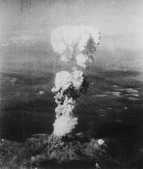
Rys. 1 Obłok dymu po wybuchu bomby atomowej nad Hirosimą
http://pl.wikipedia.org/wiki/Jądro_atomowe

  - BUDOWA ŁADUNKU JĄDROWEGO.
Jądro atomu stanowi złożony system, który składa się z poszczególnych cząstek - protonów i neutronów. Protony i neutrony mają prawie jednakową masę, lecz różnią się ładunkiem elektrycznym. Proton jest cząstką o dodatnim ładunku elektrycznym, neutron natomiast nie ma żadnego ładunku i jest cząstką elektrycznie obojętną. Protonem i neutronem nadano wspólną nazwę - nukleony, to znaczy ‘‘cząstki jądrowe’’. W jądrze każdego pierwiastka chemicznego znajduje się ściśle określona ilość protonów. Na przykład jądro atomu wodoru zawiera jeden proton, jądro atomu helu - dwa protony, jądro atomu litu - trzy protony itd. Ilość neutronów w jądrach atomu tego samego pierwiastka chemicznego może być różna. Atomy, których jądra zawierają jednakową ilość protonów, lecz różną ilość neutronów, mają te same właściwości chemiczne i dlatego zajmują to samo miejsce
w układzie okresowym pierwiastków chemicznych Mendelejewa. Takie atomy nazwano izotopami (od greckiego: isops - równy, topos - miejsce). Pod wpływem działania elektrostatycznych sił wzajemnego odpychania zawarte w jądrze atomu protony dążą do ucieczki z jądra w różne strony, co doprowadziłoby do całkowitego rozpadnięcia się jądra. Jednak jądra atomów istnieją i jak wykazały badania, w przeważającej większości wypadków trwałość ich jest niesłychanie duża. Duża trwałość jąder atomów jest wynikiem istnienia
w jądrze sił wzajemnego przyciągania między nukleonami. Siły te są znacznie większe od elektrostatycznych sił wzajemnego odpychania protonów. Siły wzajemnego przyciągania nukleonów nazwano siłami jądrowymi. Ich cechą specyficzną jest to, że działają na bardzo małych odległościach i tylko między sąsiednimi nukleonami. Siły odpychania protonów działają natomiast na wszystkie protony w obrębie jądra. Trwałość jąder atomów różnych pierwiastków chemicznych i izotopów określa się wielkością energii wiązania przypadającej na jeden nukleon. Trwałość ta nie jest jednakowa dla wszystkich pierwiastków. Zależy ona od ogólnej ilości nukleonów w jądrze oraz od stosunku ilościowego protonów i neutronów oraz wzajemnego ich rozmieszczenia. Największą trwałość mają jądra atomów pierwiastków chemicznych występującej w środkowej części okresowego układu pierwiastków chemicznych.
  - BUDOWA I ZASADA DZIAŁANIA ŁADUNKÓW JĄDROWYCH.

    - Broń jądrowa.
W celu rozczepienia jąder atomów substancji ładunku bojowego w amunicji jądrowej wykorzystuje się neutrony. Mają one stosunkowo łatwą zdolność przenikania do jądra, ponieważ ze względu na swój obojętny charakter nie muszą pokonywać elektrostatycznych sił odpychania dodatnio naładowanego jądra. Cząstki niosące ładunek elektryczny np. protony, nie nadają się do tego celu. Aby przeniknąć do jądra, proton powinien mieć prędkość rzędu setek tysięcy kilometrów na sekundę, w przeciwnym razie nie będzie on w stanie pokonać odpychającego działania jądra. Cząstki naładowane mające taką prędkość, można uzyskać tylko w specjalnych urządzeniach przyśpieszających (akceleratorach). Jądro ciężkie w chwili wychwytu neutronu uzyskuje pewną ilość energii. Jeżeli w wyniku tego wzbudzenia energetycznego działające w jądrze siły odpychania zaczną górować nad siłami jądrowymi to jądro ulegnie rozczepieniu na części. Nastąpi wówczas reakcja rozczepienia jądra ciężkiego. Substancje, w których może wystąpić łańcuchowa reakcja rozczepienia jąder, nazwano materiałem rozczepialnym lub paliwem jądrowym . Obecnie do produkcji broni jądrowej stosuje się trzy rodzaje materiałów rozszczepialnych: uran 235 , uran 233 i pluton 239 (liczby oznaczają ilość nukleonów w jądrze atomu). W innych izotopach pierwiastków ciężkich łańcuchowa reakcja rozczepienia nie może nastąpić, gdyż neutrony powstające w czasie rozczepienia jąder tych pierwiastków mają zbyt małą energię, aby wywołać kolejne procesy rozczepienia.

    - Broń termojądrowa.
Kolejną metodą uzyskania energii jądrowej jest łączenie jąder lekkich (reakcja syntezy). Wykonanie reakcji syntezy jąder lekkich nastręcza znacznie większe trudności niż reakcje rozczepienia, czego przyczyną jest wzajemne odpychanie dodatnio naładowanych jąder. Połączeniu mogą ulec jądra mające duży zapas energii. Jądra takie poruszają się z dużą prędkością, mogą zbliżyć się do siebie na odległość, w której zaczną działać siły wzajemnego przyciągania, warunkujące syntezę jąder. Jądru można nadać wymaganą energię i prędkość, nagrzewając substancję złożoną z izotopów pierwiastków lekkich do temperatury rzędu kilkudziesięciu milionów stopni. Dlatego też reakcję syntezy jąder lekkich nazwano – reakcją termojądrową.
Odpowiednie warunki do samorzutnych reakcji termojądrowych istnieją w przyrodzie jedynie w słońcu i innych gwiazdach, gdzie temperatura sięga dziesiątków milionów stopni Celsjusza. Uzyskanie tak wysokiej temperatury na Ziemi jest możliwe jedynie bezpośrednio w strefie wybuchu jądrowego, który występuje na skutek rozczepienia jąder ciężkich. Podczas syntezy jąder litu i wodoru, deuteru i trytu w jądra cięższych atomów (np. helu), wydziela się olbrzymia ilość energii. Na przykład podczas syntezy 1 grama helu z mieszaniny trytu
i deuteru wydziela się taka sama ilość energii, jak podczas wybuchu 80 ton trotylu lub podczas rozczepienia 4 g uranu. W odróżnieniu od wybuchu jądrowego wybuch oparty na syntezie jąder lekkich nazwano - wybuchem termojądrowym. Stanowi to niekiedy podstawę do podziału broni, w której wykorzystano energię jądrową, na jądrową (atomową)
i termojądrową. Ze względu na to, że w działaniu rażącym broni jądrowej i termojądrowej nie ma znaczących różnic dla obu rodzajów broni przyjęto wspólne określenie - broń jądrowa.

    - Broń neutronowa.
Odmianę broni jądrowej stanowią ładunki neutronowe. Są to zminiaturyzowane taktyczne ładunki termojądrowe z detonatorami jądrowych ładunków rozszczepialnych, których głównym czynnikiem rażącym jest promieniowanie przenikliwe. Podstawową reakcją wykorzystywaną w ładunkach neutronowych jest reakcja syntezy jąder deuteru i trytu. Zainicjowanie reakcji syntezy deuteru z trytem następuje w wyniku wybuchu ładunku rozszczepialnego. Ilości substancji niezbędne do wykonania wybuchu są niezmiernie małe. Na przykład do ładunku o mocy l kt potrzeba około 13 gramów mieszaniny deuteru i trytu. Wybuchom neutronowym towarzyszą takie same zjawiska fizyczne, jak podczas powietrznego wybuchu jądrowego. Występują jednak różnice w rozkładzie energii na poszczególne czynniki rażące i związana z tym inna struktura i rozmiary strat przy określonej (jednakowej) mocy wybuchu. Rażące działanie fali uderzeniowej oraz promieniowania cieplnego jest 4 razy mniejsze, a promień rażącego działania promieniowania przenikliwego na nie ukrytych żołnierzy oraz znajdujących się w wozach bojowych lub samolotach jest 3-4 razy większy w porównaniu z wybuchem ładunków rozszczepialnych i takiej samej mocy. Promieniowanie przenikliwe wybuchu neutronowego działa niszcząco na urządzenia radioelektroniczne, powoduje matowienie szkieł optycznych oraz naświetlenie materiałów fotograficznych. Najbardziej wrażliwe na promieniowanie neutronowe są przyrządy półprzewodnikowe, głównie układy scalone. Pod działaniem neutronów zachodzą nieodwracalne zmiany napięciowo prądowe charakterystyk diod oraz zmniejszenie współczynnika wzmocnienia prądowego tranzystorów. Promieniotwórcze skażenie terenu jest niewielkie. Powstaje tylko w rejonie wybuchu, nie tworzy się natomiast ślad obłoku promieniotwórczego. W odległości około 0,5 km od punktu zerowego można działać bez środków ochrony bezpośrednio po wybuchu, bez narażenia się na przekroczenie dawki dopuszczalnej. Zasięg rażącego działania impulsu elektromagnetycznego jest podobny do zasięgu impulsu wybuchu ładunku rozszczepialnego o takiej samej mocy.

    - Podział ładunków jądrowych.

Według liczby faz reakcji jądrowych:
- Jednofazowe - cała energia wybuchu pochodzi z reakcji rozszczepienia jąder uranu 235 lub plutonu 239 za pomocą neutronów powolnych. Ten rodzaj bomby nazywany jest także bombą atomową. W procesie rozszczepienia uwalniane są nowe neutrony, które mogą powodować kolejne rozszczepienia, podtrzymując reakcję (reakcja łańcuchowa).
- Dwufazowe - wydzielanie energii odbywa się w dwóch etapach (fazach). W fazie pierwszej źródłem energii jest ta sama reakcja jądrowa, która wykorzystywana jest
w bombie jednofazowej, zaś w fazie drugiej - reakcja syntezy dwóch pierwiastków lekkich. Ten rodzaj bomby nazywany jest również wodorową lub termojądrową.
- Trójfazowe - ostatnim ogniwem otrzymywania energii jest rozszczepienie naturalnie występującego izotopu uranu 238, który do rozpadu wymaga wysokoenergetycznych, tzw. prędkich neutronów. Neutrony te wytwarzane są właśnie w reakcjach termojądrowych. Uran 238 stanowi obudowę komory reakcyjnej, w której przebiega wybuch ładunku dwufazowego.

Według zastosowania na polu walki:
- Taktyczne
- Operacyjne
- Strategiczne

    - Rodzaje wybuchów jądrowych.
1) na dużej wysokości:
- Troposferyczne (wysokość 10 - 15 km)
- Stratosferyczne (wysokość 15 - 50 km)
- Jonosferyczne (wysokość 50 - 150 km)
- Kosmiczne (wysokość ponad 150 km)

2) powietrzny:
- Wysoki
- Niski
3) naziemny
4) nawodny
5) podziemny:
- otwarty (głębokość 7 - 350 metrów)
- zakryty (głębokość do 1100 metrów) - kamuflażowy
6) podwodny
7) na przeszkodzie wodnej (głębokość akwenu do 10 metrów).

Rodzaj wybuchu jądrowego określa się na podstawie wysokości wybuchu nad powierzchnią ziemi (wody) lub głębokości wybuchu pod ziemią (wodą). Miejsce na powierzchni ziemi (wody), nad (pod) którym nastąpił wybuch nazywa się punktem zerowym wybuchu jądrowego.

  - CZYNNIKI RAŻENIA BRONI JĄDROWEJ.
    - Fala uderzeniowa.
Fala uderzeniowa jest głównym czynnikiem rażenia wybuchu jądrowego. Może uszkodzić lub zniszczyć wyposażenie oraz sprzęt bojowy (naziemny i powietrzny) zasoby logistyczne, umocnienia, stałe obiekty wojskowe (bazy) i infrastrukturę. Fala uderzeniowa powstała w wyniku wybuchu podwodnego i nadwodnego może zniszczyć zarówno obiekty (okręty, instalacje) nawodne jak i podwodne. Zniszczenia wywołane w terenie leśnym lub zurbanizowanym będą powodować utrudnienia lub uniemożliwiać manewr;
Porażenie żołnierzy w wyniku bezpośredniego działania fali uderzeniowej może być:
- lekkie - powstające przy nadciśnieniu fali uderzeniowej 20-40 kPa (0,2-0,4 kG/cm²). Zalicza się do nich krótkotrwałe uszkodzenia narządu słuchu, ogólną, lekką kontuzję, potłuczenie i zwichnięcie kończyn;
- średnie - powstające przy nadciśnieniu fali uderzeniowej 40-50 kPa (0,4-0,5 kG/cm²). Zalicza się do nich kontuzje całego organizmu, omdlenie, ból głowy, uszkodzenie narządu słuchu, krwotoki z nosa, uszu i ust, złamania i zwichnięcia kończyn w wyniku mechanicznych urazów;
- ciężkie - powstające przy nadciśnieniu fali uderzeniowej 50-100 kPa (0,5-l kG/cm²). Zalicza się do nich ciężkie kontuzje całego organizmu, uszkodzenie mózgu oraz jamy brzusznej, silne krwotoki z nosa i uszu, ciężkie złamania i zwichnięcia kończyn;
- bardzo ciężkie - powstające przy nadciśnieniu fali uderzeniowej powyżej 100 kPa
(l kG/cm²). Zalicza się do nich uszkodzenie organów wewnętrznych i kontuzje, często kończące się śmiercią.
Na rażące działanie fali uderzeniowej duży wpływ ma rzeźba terenu i lasy. Na stokach wzniesień (zwróconych w stronę wybuchu) o kącie nachylenia 15-60° występuje w fali uderzeniowej ciśnienie około 1,3 do 3 razy większe niż w terenie równinnym, a na przeciwstokach mniejsze około 1,1 razy. W dolinach i okopach, położonych prostopadle do kierunku rozprzestrzeniania się fali uderzeniowej, ciśnienie jest takie samo, jak
w terenie otwartym, lecz znacznie mniejsze działanie miotające. Lasy wpływają hamująco na rozprzestrzenianie się mas powietrza i dlatego ciśnienie fali uderzeniowej jest w nich 1,1 razy większe niż w terenie równinnym, a działanie miotające mniejsze.

    - Promieniowane cieplne.
Źródłem promieniowania cieplnego jest kula ognista, powstająca w momencie wybuchu. Jej pojawienie się jest sygnałem do natychmiastowego zastosowania środków ochrony przed zasadniczymi czynnikami rażenia wybuchu jądrowego. Promieniowanie cieplne może być przyczyną pożarów oraz silnych poparzeń nieosłoniętych powierzchni skóry. Ponadto, promieniowanie cieplne może wywołać spalenie, zniekształcenie lub stopienie elementów wyposażenia i sprzętu wojskowego, które zostało poddane jego działaniu. Pożary powstałe w terenach leśnych lub zurbanizowanych mogą zwiększyć rażące działanie broni jądrowej;

Rozróżnia się trzy stopnie oparzenia:
- I stopień 80-160 kJ/m² - zaczerwienienie, obrzęk i ból skóry. Nie pozbawia to żołnierzy zdolności do działania;
- II stopień 160-400 kJ/m² - pęcherze. Żołnierze tracą zdolność bojową i wymagają pomocy lekarskiej;
- III stopień 400-600 kJ/m² - obumieranie skóry i tkanek powodujące powstawanie otwartych ran. Żołnierze tracą zdolność bojową i wymagają pomocy lekarskiej.

Promieniowanie cieplne może być osłabione przez chmury, dym, unoszący się z ziemi pył, las, nierówności terenu itp. Podczas mgły, deszczu i opadów śniegu rażące działanie tego promieniowania jest nieznaczne.

    - Promieniowanie przenikliwe.
Wybuchowi jądrowemu towarzyszy emisja neutronów, promieniowania alfa, beta
i gamma. Promieniowanie alfa i beta rozprzestrzenia się w powietrzu na niewielkie odległości, nie powodując znaczących strat. Natomiast strumień promieniowania gamma
i neutronów emitowany podczas wybuchu jądrowego nazywany jest promieniowaniem przenikliwym. W bezpośredniej strefie wybuchu jądrowego, poziom mocy dawki promieniowania, zazwyczaj wynosi ponad 75 cGy/h. Może on być przyczyną natychmiastowej utraty zdolności bojowej wojsk. W wyniku oddziaływania promieniowania może wystąpić choroba popromienna.

Wyróżnia się cztery stopnie choroby popromiennej:
- pierwszy (lekki) - po wchłonięciu jednorazowo dawki od 100 do 250 R;
- drugi (średni) - po wchłonięciu jednorazowo dawki od 250 do 400 R;
- trzeci (ciężki) - po wchłonięciu jednorazowo dawki od 400 do 600 R;
- czwarty (bardzo ciężki) - po wchłonięciu jednorazowo dawki powyżej 600 R.

Po otrzymaniu dawki powyżej 10 000 R choroba ma przebieg błyskawiczny. Objawia się ona zawrotami i bólem głowy, brakiem apetytu, mdłościami i wymiotami, ogólnym osłabieniem
i zwiększoną potliwością. Przy większych dawkach występuje również podwyższona temperatura, pragnienie oraz krwotoki wewnętrzne. W ciężkich przypadkach, po napromieniowaniu dawką powyżej 300 R, choroba często kończy się śmiercią.

    - Promieniotwórcze skażenie terenu.
Źródłem promieniotwórczego skażenia terenu są produkty rozszczepienia ładunku jądrowego, promieniotwórczość wtórna, tzn. izotopy promieniotwórcze powstające w wyniku oddziaływania z materią oraz rozproszona pozostałość nie rozszczepionego ładunku jądrowego. Wypadanie substancji promieniotwórczych – materiałów zassanych do kuli ognistej w początkowej fazie wybuchu, może powodować promieniotwórcze skażenie terenu. Kierunki rozprzestrzenia się i gęstość wypadania substancji radioaktywnych jest uzależnione od warunków atmosferycznych, w tym od kierunku wiatru. Przewiduje się, że w przypadku wystąpienia opadów deszczu w danym rejonie powstaną wysokie skażenia;

    - Impuls elektromagnetyczny.
Dodatkowym efektem oddziaływania promieniowania gamma z otoczeniem jest powstanie silnego impulsu elektromagnetycznego. Wielkość powstającego impulsu elektromagnetycznego jest zależna od mocy wybuchu i jego wysokości nad powierzchnią ziemi. Ze wzrostem wysokości rośnie zasięg oddziaływania impulsu, natomiast jego natężenie maleje. Impuls ulegający częściowemu osłabieniu w atmosferze będzie powodował mniejsze zniszczenia w porównaniu z pozostałymi czynniki rażenia broni jądrowej. Jednakże, nawet wybuch jądrowy o stosunkowo niewielkiej mocy (20kt) wykonany na wysokości powyżej 40 km może wytworzyć impuls elektromagnetyczny oddziaływujący na urządzenia elektryczne i elektroniczne

Czynniki rażenia broni jądrowej
(wybuch z dominującymi reakcjami rozszczepienia).
- fala uderzeniowa – 40-60%
- promieniowanie cieplne – 30-40%
- promieniotwórcze skażenie terenu – 10%
- promieniowanie przenikliwe –5%
- impuls elektromagnetyczny –1%

Czynniki rażenia broni jądrowej
(wybuch z dominującymi reakcjami syntezy).
- fala uderzeniowa – 8%
- promieniowanie cieplne – 8%
- promieniotwórcze skażenie terenu – 70%
- promieniowanie przenikliwe – na poziomie minimalnym
impuls elektromagnetyczny < 1 %

  - ŚRODKI PRZENOSZENIA BRONI JĄDROWEJ.

Do broni jądrowej zalicza się wyposażone w ładunek jądrowy głowice różnych rakiet, torped, bomby lotnicze, pociski artyleryjskie, morskie bomby głębinowe, saperskie miny kierowane. Wszystkie te środki nazwano - amunicją jądrową .
Moc amunicji jądrowej określa się na podstawie ilości energii wyzwalanej podczas wybuchu jądrowego, a nie na podstawie ciężaru lub kalibru, jak to jest przyjęte dla amunicji konwencjonalnej (pociski artyleryjskie , bomby lotnicze) .
Energię wybuchu amunicji jądrowej porównuje się z energią wybuch odpowiednią ilością trotylu.

Pod względem mocy ładunki jądrowe dzieli się na:
- bardzo małej mocy - do l kt;
- małej mocy - od l kt do 10 kt;
- średniej mocy - od 10 kt do 100 kt;
- dużej mocy - od 100 kt do l Mt;
- bardzo dużej mocy - powyżej l Mt;

Broń jądrowa może być stosowana przez wszystkie rodzaje sił zbrojnych za pomocą:
- pocisków rakietowych „ziemia-ziemia” o znaczeniu strategicznym, operacyjnym
i taktycznym:
  - rakiety międzykontynentalne - zasięg powyżej 5,5 tyś. km;
  - rakiety strategiczne - zasięg powyżej 1000 km;
  - rakiety operacyjno-taktyczne - zasięg poniżej 1000 km.
- pocisków rakietowych „ziemia-powietrze”
- samolotów – nosiciele broni jądrowej
- artylerii lufowej
- okrętów podwodnych (rakiety, torpedy)
- okrętów nawodnych (rakiety, torpedy, bomby głębinowe)
- min jądrowych

  - BROŃ RADIOLOGICZNA.

Broń radiologiczna to środek walki, w którym czynnikiem rażącym jest rozproszony materiał promieniotwórczy. W broni radiologicznej mogą być wykorzystane materiały promieniotwórcze uzyskane z ośrodków realizujących cywilne i wojskowe programy jądrowe, jak również odpady promieniotwórcze z reaktorów badawczych czy środki promieniotwórcze stosowane w przemyśle lub medycynie.
Działania wojenne z użyciem broni radiologicznej polegają na rozproszeniu materiałów promieniotwórczych metodą wybuchową lub przez rozpylenie. Środki promieniotwórcze mogą być również rozprzestrzeniane z dymem powstałym w wyniku ich spalania.
Materiały promieniotwórcze pochodzące zarówno od broni jądrowej jak i broni radiologicznej emitują cząsteczki alfa, beta oraz promieniowanie gamma. Cząsteczki alfa powodują znaczne zagrożenie dla ludzi w przypadku, gdy dostaną się do wewnątrz organizmu. Cząsteczki beta mogą spowodować poparzenia skóry. Promieniowanie gamma charakteryzuje się dużym zasięgiem, przenikliwością i stanowi duże zagrożenie dla osób znajdujących się w zasięgu jego oddziaływania.
W procesie planowania zagrożenie skażeniami powstałymi w wyniku użycia broni radiologicznej powinno być rozważane w podobny sposób jak zagrożenie pochodzące od broni jądrowej.
Zagrożenie materiałami promieniotwórczymi uzależnione będzie od sumarycznej dawki promieniowania pochłoniętej przez stan osobowy. Ocenia się, że promieniowanie, które nie wywołuje ostrych skutków chorobowych nie będzie miało istotnego wpływu na stan osobowy w czasie wojny. Pomimo tego, iż wydaje się mało prawdopodobnym, aby w czasie udziału sił zbrojnych w operacjach były one narażone na oddziaływanie promieniowania to należy jednak brać pod uwagę taką możliwość. W tym celu określono dwa poziomy zagrożenia radiacyjnego. Poziom napromienienia o znaczeniu:
- operacyjnym, przy którym dawki pochłonięte są porównywalne z dawkami promieniowania powstałego po wybuchu jądrowym i sięgają wielkości rzędu 70cGy
i więcej;
- poziom niskiego napromienienia, tzn. że dawki pochłonięte wahają się od poziomu tła do 70cGy.

- PODSTAWOWE POJĘCIA Z OCHRONY RADIOLOGICZNEJ.

  - PROMIENIOWANIE JONIZUJĄCE.
Jest to promieniowanie, które przekazując swoją energię za pośrednictwem cząstek lub fal elektromagnetycznych, może w otaczającym środowisku wywołać jego jonizację,
tj. obojętne elektrycznie atomy zamienia na jony o ładunku ujemnym i dodatnim.

Ochrona przed promieniowaniem jonizującym – najskuteczniejszą osłoną przed promieniowaniem jonizującym jest zachowanie jak największej odległości od źródła promieniowania. Promieniowanie maleje z kwadratem odległości. Pokazuje to, niżej podana zależność pomiędzy wartością mocy dawki, aktywnością źródła i odległością od źródła :
moc dawki = aktywność źródła / (odległość)²
- Skutki działania promieniowania jonizującego akumulują się w czasie. Z tego względu, należy do minimum ograniczyć czas narażenia na promieniowanie.
- Stosować osłony pochłaniające promieniowanie jonizujące, w zależności od rodzaju
i energii promieniowania.

  - SKAŻENIA PROMIENIOTWÓRCZE.
Skażeniem promieniotwórczym nazywamy niepożądaną (ze względu na ochronę radiologiczną) obecność substancji promieniotwórczej w masie, objętości lub na powierzchni napromieniowanego ciała. Podczas pracy z otwartymi źródłami promieniowania istnieje niebezpieczeństwo niekontrolowanego uwolnienia substancji promieniotwórczej, co
w efekcie prowadzi do powstania skażeń. Jeżeli zachowana jest szczelność zamkniętych źródeł promieniowania, skażenia promieniotwórcze nie występują. Osadzanie się na różnych przedmiotach pyłów, par lub aerozoli promieniotwórczych powoduje skażenia promieniotwórcze powierzchni.

Skażenia powierzchniowe podzielić można na :
- skażenia powierzchni roboczych / stoły, blaty, itp./
- skażenia sprzętu laboratoryjnego / narzędzia, przyrządy, naczynia /
- skażenia powierzchni wewnętrznych / ściany, podłogi, parapety itp./
- skażenia odzieży, bielizny, obuwia
- skażenia skóry rąk i innych części ciała ludzkiego.

W zależności od rodzaju podłoża oraz właściwości substancji skażającej może ona
w sposób fizyczny lub chemiczny trwale związać się z powierzchnią wywołując skażenia związane albo niezwiązane. Skażeniem związanym nazywamy skażenie, którego usunięcie jest niemożliwe przy użyciu prostych środków / np. zmywanie, ścieranie / bez uszkodzenia lub zniszczenia odkażanej powierzchni. Skażenia niezwiązane poddają się prostym zabiegom odkażającym typu: zmywanie ścieranie.

  - WŁAŚCIWOŚCI PROMIENIOWANIA.
Promieniowanie α - strumień dodatnio naładowanych jąder helu. Zasięg w powietrzu kilka cm. Powoduje silną bezpośrednią jonizację. Bardzo niebezpieczne dla zdrowia. Łatwo daje się ekranować np. folią, papierem itp.

Promieniowanie β - strumień elektronów. Powoduje bezpośrednią jonizację ośrodka. Zasięg w powietrzu, zależnie od energii, do kilkudziesięciu cm. Daje się ekranować kilku milimetrową warstwą materiału (np. płytą szkła organicznego, aluminium, folią ołowianą itp.).
Promieniowanie γ i X - przenikliwe promieniowanie elektromagnetyczne. Powoduje pośrednią jonizację ośrodka. Zasięg, w zależności od posiadanej energii i gęstości ośrodka, do kilkunastu metrów.
Ekranowanie, np. cegłami ołowianymi, berylobetonem, szkłem ołowianym, żeliwem, itp.

Promieniowanie neutronowe - promieniowanie neutronowe jest elektrycznie obojętne. Przenika przez materię. Powstaje przy przemianach w jądrze atomu na skutek bombardowania jąder o dużej liczbie atomowej różnymi cząstkami. Materiały ochronne, stosowane na osłony przed promieniowaniem neutronowym: to polietylen, parafina, woda – spowalniają neutrony oraz kadm i bor - pochłaniają spowolnione neutrony.

  - KONTROLA NARAŻENIA ZEWNĘTRZNEGO.

Narażenie zewnętrzne można kontrolować w następujący sposób: przez pomiar mocy równoważnika dawki w różnych miejscach w otoczeniu źródła promieniowania oraz przez pomiar dawek indywidualnych, otrzymanych przez osoby narażone na promieniowanie.

  - DAWKA.
Dawka jest to ilość energii pochłonięta w określonej masie lub powierzchni albo
w objętości napromieniowanego ciała.

  - POMIAR MOCY DAWEK.
Moc równoważnika dawki promieniowania gamma określa się zwykle przez pomiar mocy dawki ekspozycyjnej. Do tego celu wykorzystuje się radiometry z detektorami: licznik G-M, komora jonizacyjna, licznik scyntylacyjny i inne. Natomiast do pomiaru dawek promieniowania X stosuje się w zasadzie komory jonizacyjne.

  - NARAŻENIA ZEWNĘTRZNE I WEWNĘTRZNE.
Narażenie radiologiczne dzieli się na:
- napromieniowanie zewnętrzne;
- napromieniowanie wewnętrzne;
Skutki biologiczne w/w składowych są prawie takie same, sposób działania i sposoby ochrony przed nimi bywają zupełnie odmienne.
Z napromieniowaniem zewnętrznym mamy do czynienia wtedy, gdy źródło promieniowania znajduje się na zewnątrz organizmu. Przykładami takich źródeł mogą być: aparaty rentgenowskie, zestawy zamkniętych źródeł promieniowania jonizującego RABS, defektoskopy radioizotopowe itd.
Napromieniowaniem wewnętrznym nazywamy zjawisko, w którym substancja radioaktywna przedostanie się do wnętrza organizmu, np. gdy izotopy promieniotwórcze wbudowane są w tkankę. Taki stan wewnętrznego narażenia nazywamy rzeczywistym
w odróżnieniu od narażenia potencjalnego. W przypadku bowiem potencjalnego narażenia substancja radioaktywna znajduje się jeszcze na zewnątrz ustroju, ale rozproszona jest w jego otoczeniu np: powietrzu, wodzie, żywności itp. Człowiek jednak, aby mógł żyć, musi oddychać, jeść i pić . Te niezbędne do życia czynności fizjologiczne wraz z powietrzem, pokarmem i wodą wprowadzają do organizmu także rozproszone w nich izotopy promieniotwórcze. Bardzo wiele z nich podlega normalnym przemianom metabolicznym
i w zależności od pierwiastka, którego są izotopami, częściowo odkładane są w kościach, nerkach, wątrobie, tarczycy itd., a częściowo wydalane z wydechem, potem, kałem, moczem. Wydalanie biologiczne współdziała wraz z rozpadem promieniotwórczym w kierunku zmniejszenia stężenia radionuklidu w organizmie. Z przykładami wewnętrznego napromieniowania spotykamy się przy pracy z radioaktywnymi roztworami i proszkami,
w kopalniach, zakładach przemysłu jądrowego, przy spożywaniu artykułów żywnościowych skażonych substancjami promieniotwórczymi itp.

  - DROGI WNIKANIA SUBSTANCJI PROMIENIOTWÓRCZYCH DO ORGANIZMU.
Substancje radioaktywne mogą wnikać do organizmu poprzez;
- drogi oddechowe / inhalacyjnie /
- przewód pokarmowy / spożycie skażonych pokarmów lub płynów / - rany lub uszkodzenia skóry

Krytyczne narządy i tkanki.
Narządy i tkanki szczególnie wrażliwe na promieniowanie jonizujące nazywane są często "krytycznymi" ze względu na to, że ich uszkodzenie prowadzi do dużych zaburzeń czynności organizmu. Pojęcie to dotyczy zarówno skażeń zewnętrznych jak i wewnętrznych.
W pierwszym przypadku jest to najczęściej soczewka oka oraz szpik kostny i gonady, natomiast w drugim - narząd, który wybiórczo kumuluje izotopy promieniotwórcze - np. wątroba, tarczyca, nerki, kości.

- ŚRODKI OCHRONY PRZED SKAŻENIAMI.

Indywidualna ochrona przed skażeniami (ISOPS) to ochrona zapewniona osobom znajdującym się w środowisku skażonym substancjami promieniotwórczymi oraz bojowymi środkami trującymi lub biologicznymi poprzez wykorzystanie masek przeciwgazowych oraz izolacyjnych lub filtracyjnych środków ochrony skóry. Dla zapewnienia właściwego stopienia indywidualnej ochrony przed skażeniami żołnierze powinni być wyposażeni w ISOPS, indywidualne pakiety odkażające, pakiety radioochronne, zestawy medyczne. Jednocześnie, podczas planowania działań należy uwzględniać ograniczone zdolności ochronne powyższego wyposażenia w stosunku do skażeń Toksycznymi Substancjami Przemysłowymi TSP. Narażenie na skutki oddziaływania Broni Masowego Rażenia (BMR) i TSP musi być ciągle monitorowane w celu zapewnienia odpowiedniego kierowania zabezpieczeniem medycznym oraz zapewnienia odpowiednich medycznych środków przeciwdziałania i leczenia porażonych.

W skład ISOPS zalicza się :
- sprzęt dozymetryczny;
- maskę przeciwgazową i odzież ochronną;
- środki do udzielania pierwszej pomocy;
- indywidualne pakiety do likwidacji skażeń.

Wykorzystanie indywidualnych środków ochrony przed skażeniami obejmuje:
- wyposażenie wojsk w indywidualne środki ochrony przed skażeniami;
- utrzymanie ich w odpowiedniej sprawności technicznej;
- przygotowanie wojsk do prawidłowego ich użycia;
- szkolenie wojsk w długotrwałym przebywaniu w środkach ochrony;
- właściwe pokonywanie stref i odcinków skażeń wykorzystując indywidualne środki ochrony przed skażeniami oraz właściwości ochronne sprzętu i pojazdów.

  - FILTRACYJNA ODZIEŻ OCHRONNA.

    - Przeznaczenie odzieży ochronnej.
Filtracyjna odzież ochronna wraz z maską MP-5 przeznaczona jest do ochrony żołnierza przed skażeniami chemicznymi, biologicznymi i promieniotwórczymi występującymi w powietrzu w postaci par, aerozoli oraz pyłów i kropel. Ubranie zastępuje standardowe mundury polowe i może być ubierane bezpośrednio na skórę, bieliznę lub dres.

    - Budowa odzieży ochronnej.
Komplet filtracyjnej odzieży ochronnej składa się z następujących części: ubranie filtracyjne – kurtka z kapturem i spodnie, rękawice gumowe, rękawice ocieplające, buty gumowe, torba nośna – na buty i rękawice, zasobnik – na kpl. odzieży. Elementy ubrania są dwuwarstwowe: warstwę wierzchnią stanowi tkanina mundurowa o wykończeniu wodoodpornym, olejofobowym i niepalnym, a warstwą wewnętrzną jest materiał filtracyjny typu SARATOGA z firmy BLÜCHER. Rękawice i buty wykonane są z gumy butylowej. Ubranie filtracyjne wykonane jest w 6 rozmiarach. Buty i rękawice w 3 rozmiarach.

Dane taktyczno - techniczne:
Odzież filtracyjna FOO-1 charakteryzuje się następującymi właściwościami:
- czas bezpiecznego przebywania w atmosferze skażonej – ponad 24 godziny
- trwałość przy używaniu – ponad 30 dni
- odporność na pranie – do 6 prań
- czas ochrony: na pary iperytu – ponad 24 godziny, na krople iperytu – ponad 8 godzin
- odporność na impuls termiczny wybuchu jądrowego – ponad 80 J/cm2

Rys. 2 Poniższe zdjęcia pochodzą z materiałów szkoleniowych Wyższej Szkoły Oficerskiej we Wrocławiu.
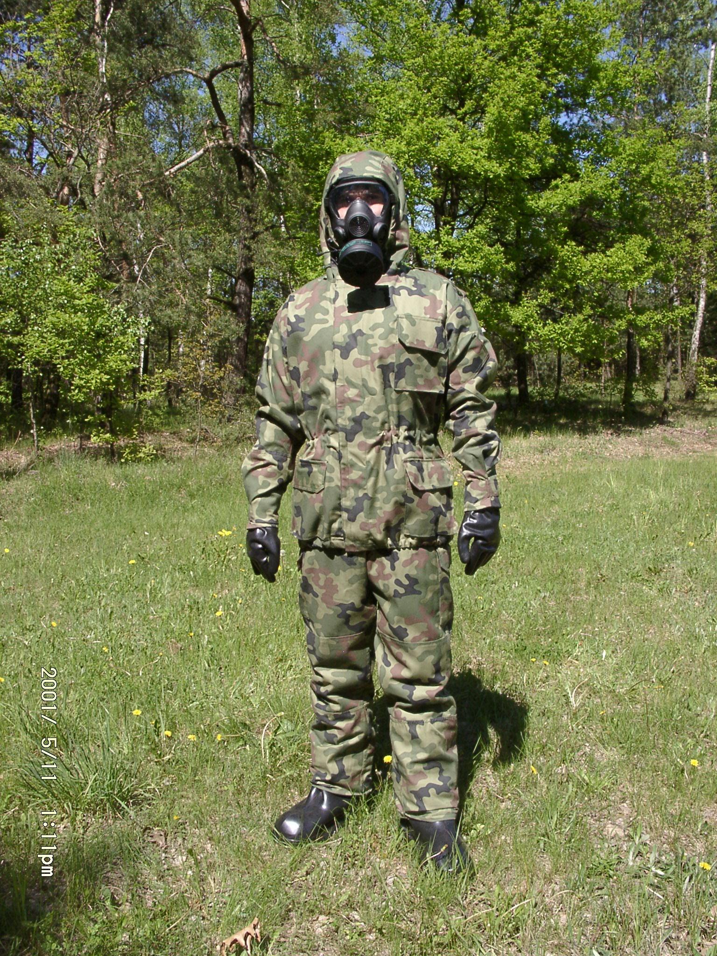
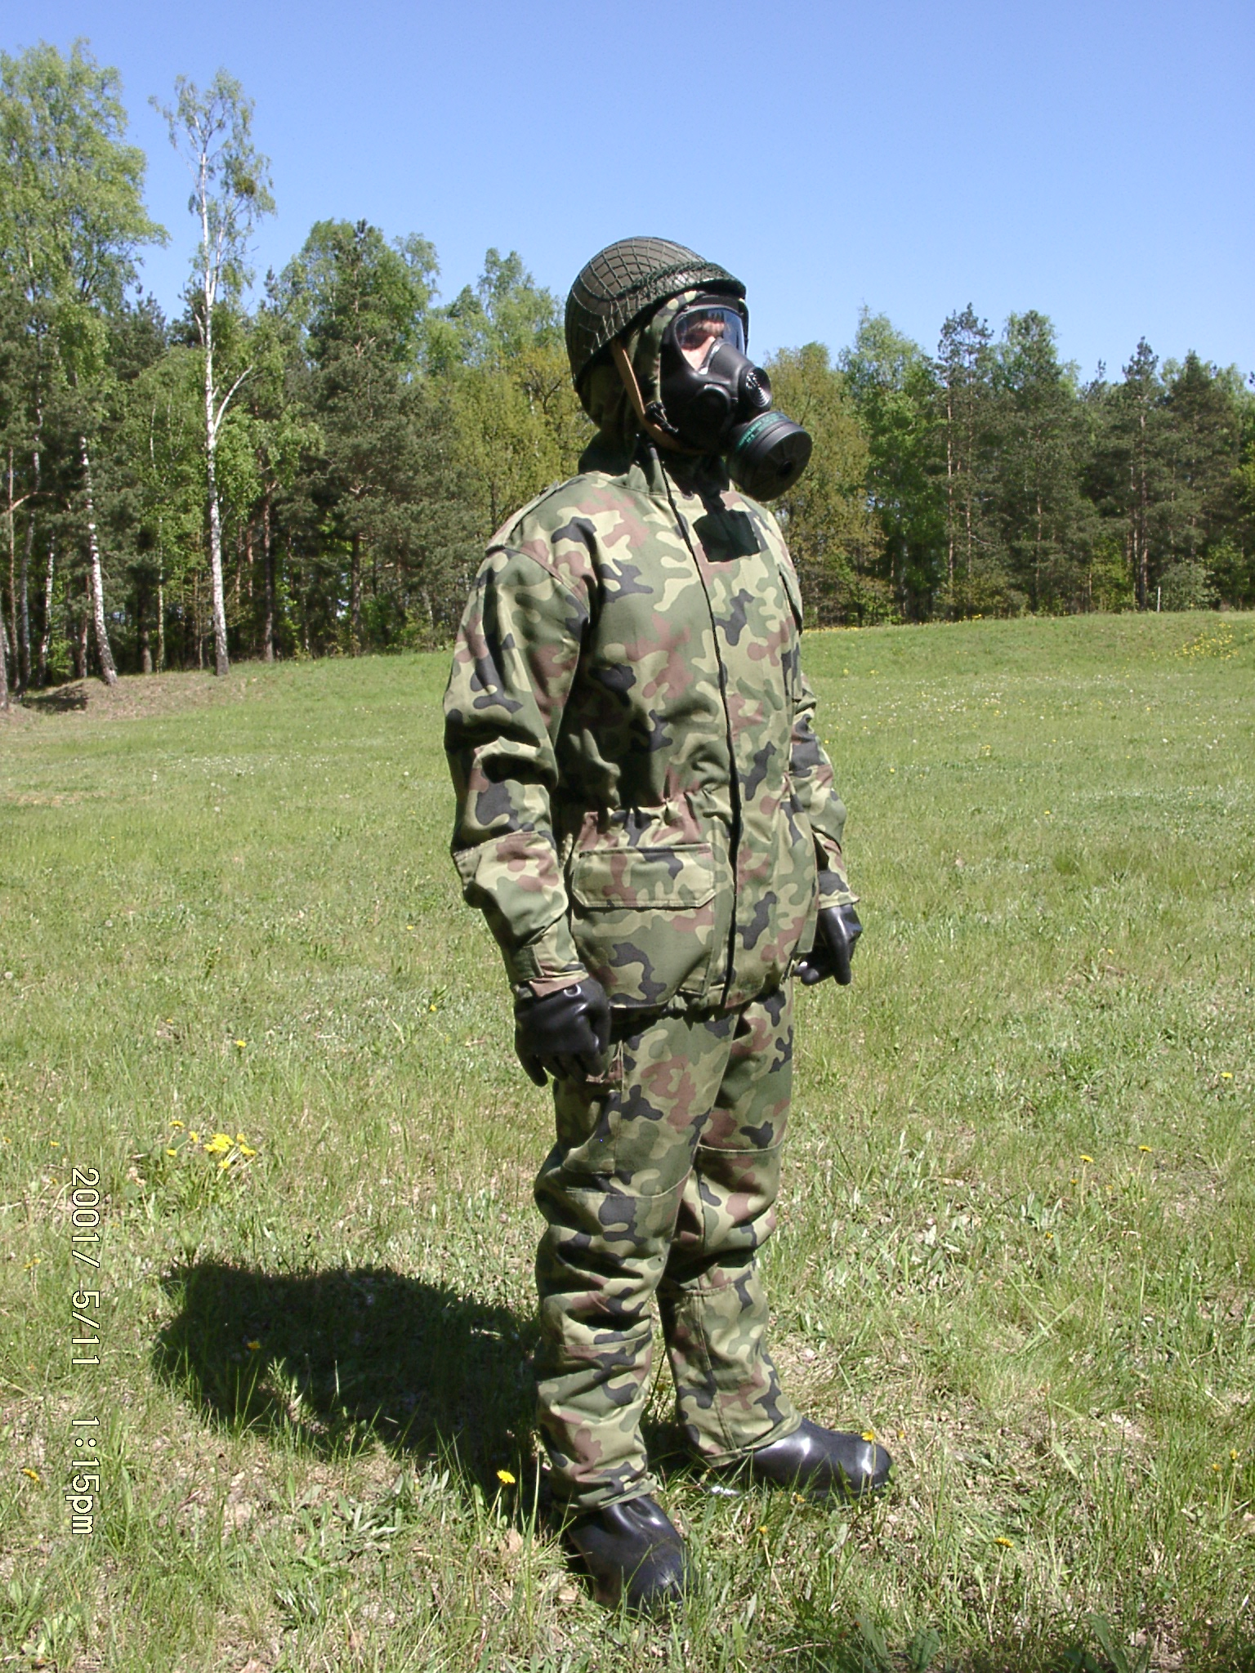

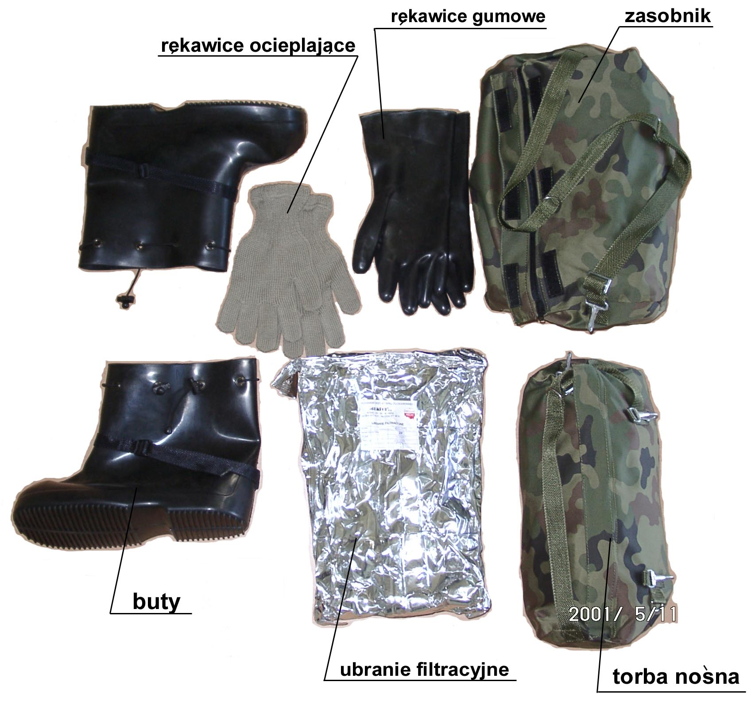

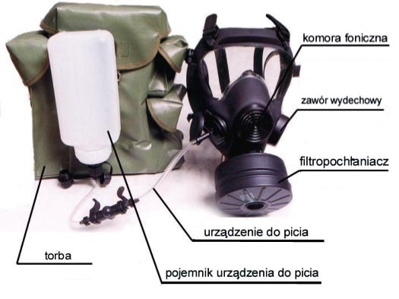

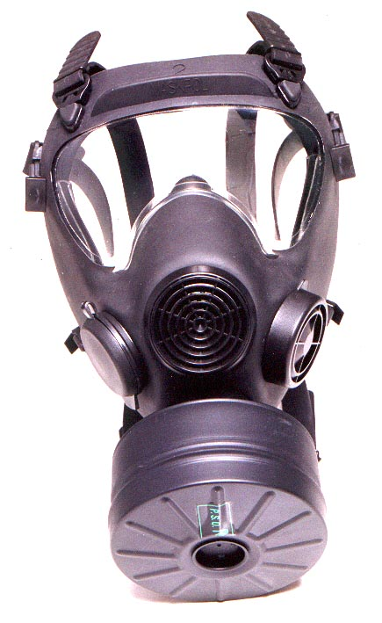
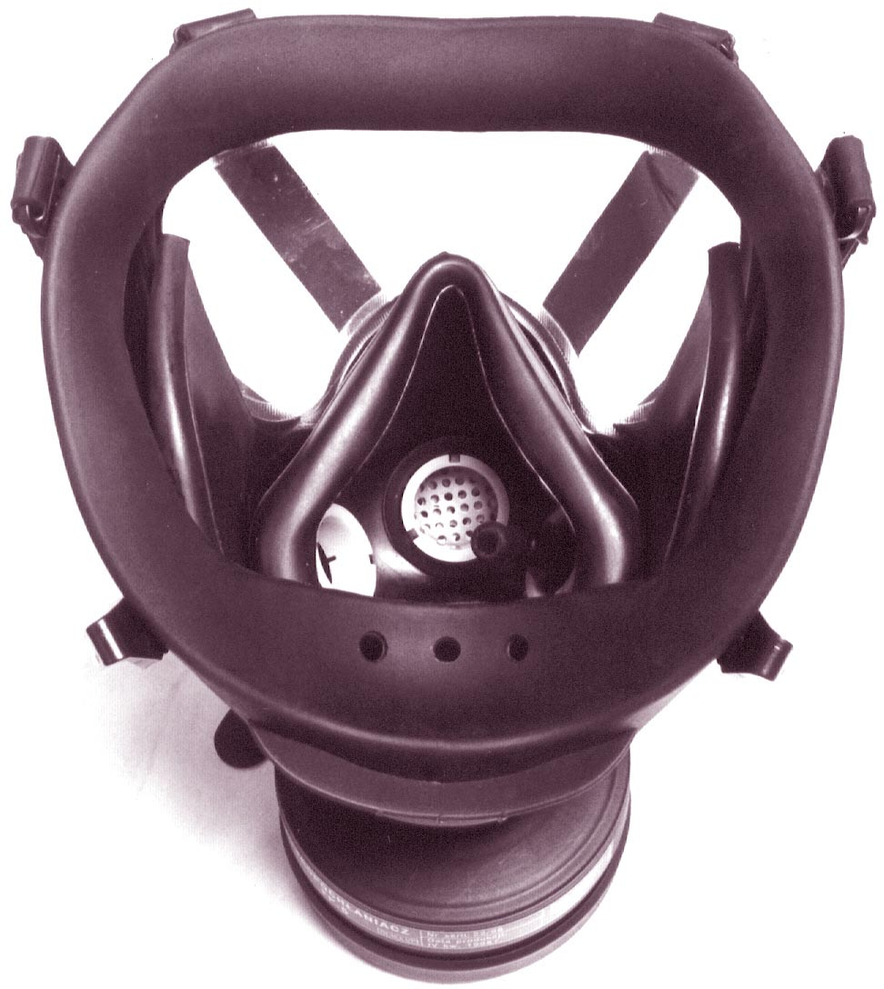

    - Maska przeciwgazowa MP-5.

- maska MP-5 z filtropochłaniaczem FP-5 spełnia wymagania ochronne podczas działania w warunkach użycia broni masowego rażenia.
- maska chroni drogi oddechowe przed zawartymi w powietrzu środkami trującymi, pyłem radioaktywnym, oraz aerozolami bakteryjnymi.
- maska produkowana jest w czterech rozmiarach zapewniających szczelne dopasowanie do różnych kształtów twarzy (męskich i żeńskich).
- maska wyposażona jest w komorę foniczną oraz urządzenie do picia.
- maska spełnia wymagania NATO oraz normy EN-136.
- do przechowywania i przenoszenia maski oraz dodatkowego wyposażenia służy torba.
- użycie maski jest skuteczne w zakresie temperatur od – 40oC do + 50oC
- możliwość podłączenia filtropochłaniaczy przemysłowych
- możliwość dobrego uszczelnienia z odzieżą FOO-1

Dane techniczne MASKI MP-5:

- masa kompletnej maski - 800g
- czas nakładania maski: do 9s
- zakres temperatur użytkowania: -35 + 35 oC
- czas przebywania w masce: powyżej 24h
- drożność urządzenia do picia: 200 cm3/min
- odporność korpusu maski na przebicie odczynnikiem RT: 24 godziny
- zawartość dwutlenku węgla we wdychanym powietrzu: poniżej 1%
- ogólne pole widzenia: powyżej 70%
- masa pochłaniacza FP-5 - 250g

Budowa maski:

W skład kompletu maski MP-5 wchodzą następujące zespoły: część twarzowa, filtropochłaniacz, urządzenie do picia płynów, torba nośna.

Część twarzowa składa się z poliuretanowego korpusu z elastycznym panoramicznym wizjerem, półmaski z zaworami wdechowymi i ochładzaczami oraz nagłowia taśmowego.
W korpusie części twarzowej zamontowane są: zawór wydechowy, komora foniczna, zawór do podłączenia urządzenia do picia z ustnikiem, króciec do podłączenia filtropochłaniacza.
Nagłowie taśmowe wykonane jest z gumy. Składa się z sześciu taśm (dwóch czołowych, dwóch skroniowych i dwóch szczękowych) oraz płata potylicznego. Taśmy posiadają podziałki z wypukłych ząbków ponumerowanych od 1 do 15. Umożliwiają one ustawienie długości taśm zapewniających szczelność dopasowanej maski.

Filtropochłaniacz P-5 służy do oczyszczania powietrza z par i aerozoli środków trujących, biologicznych oraz pyłów promieniotwórczych. Wykonany jest z blachy aluminiowej w postaci cylindrycznej puszki z końcówką gwintowaną do przykręcania filtropochłaniacza do części twarzowej. Wlot filtropochłaniacza zabezpieczony jest korkiem, a wylot nakrętką. Korek filtropochłaniacza zabezpieczony naklejką. Napisy na filtropochłaniaczu przedstawiają datę produkcji (rok/kwartał), numer partii i dane o producencie.
Urządzenie do picia płynów umożliwia podawanie płynów w czasie przebywania
w nałożonej masce w atmosferze skażonej. Składa się z bidonu o pojemności 900 cm³
z odpowietrznikiem i wężyka łączącego część twarzową maski z bidonem. Wężyk łączący posiada nakrętkę do połączenia z bidonem, uchwyt bagnetowy do połączenia z częścią twarzową i zawór kulowy.
Torba nośna służy do przenoszenia wszystkich części składowych maski. Zawiera: kieszeń główną do wkładania części twarzowej wraz z pochłaniaczem, kieszeń boczną na bidon i wężyk urządzenia do picia, kieszeń boczną, małą – na taśmy nośne, dolną kieszeń boczną – na indywidualny pakiet przeciwchemiczny.

Posługiwanie się maską.
Maskę przeciwgazową przenosi się w następujących położeniach:
- marszowym - jeśli nie zagraża zastosowanie przez nieprzyjaciela broni masowego rażenia albo wystąpienie skażeń lub zakażeń;
- pogotowia - jeśli zagraża zastosowanie przez nieprzyjaciela broni masowego rażenia albo wystąpienie skażeń lub zakażeń
- bojowym - z chwilą wykonania przez przeciwnika uderzenia bronią masowego rażenia albo wystąpienie skażeń lub zakażeń.

W położeniu marszowym żołnierz ma stale przy sobie maskę przeciwgazową.
Do położenia pogotowia przenosi ją na sygnał „Uprzedzenie o zagrożeniu skażeniami” lub komendę „Maski - W POGOTOWIE”.
Do położenia bojowego przenosi maskę natychmiast po ogłoszeniu „Alarmu
o skażeniach” lub na komendę „Maski - WŁÓŻ”.
W wyjątkowych sytuacjach żołnierz może przenieść maskę do położenia pogotowia lub bojowego bez sygnału (komendy).

Do położenia bojowego maskę przenosi się w następujący sposób:
- wstrzymać oddech, zamknąć oczy, zdjąć nakrycie głowy;
- wyjąć maskę z torby i uchwycić obiema ręką za filtropochłaniacz;
- zarzucić nagłowie taśmowe na tył głowy a następnie naciągnąć maskę układając brodę we wgłębieniu podbródkowym;
- zapiąć taśmy szczękowe;
- zasłonić dłonią otwór pochłaniacza i wykonać wdech. Maska jest szczelna, gdy powietrze nie dostaje się pod nią.

- ZBIOROWE ŚRODKI OCHRONY PRZED SKAŻENIAMI.

  - OCHRONA ZBIOROWA

Zbiorowa ochrona przed skażeniami to działalność zmierzająca do zapewnienia stanom osobowym takiej ochrony w warunkach skażeń, która zapewnia możliwość przebywania i realizacji zadań bez ISOPS. Celem systemów ochrony zbiorowej jest zapewnienie ciągłości działania i funkcjonowania w warunkach zagrożenia BMR, organizacji wypoczynku i leczenia porażonych. Urządzenia ochrony zbiorowej łagodzą psychologiczne
i fizjologiczne efekty wynikające z długotrwałego przebywania w ISOPS. Cel ten może być osiągnięty poprzez selektywne stosowanie poszczególnych rodzajów Zbiorowych Środków Ochrony Przed Skażeniami (ZSOPS) takich jak:
- stałe zbiorowe środki ochrony przed skażeniami – to grupa ZSOPS składająca się
z urządzeń, które nie są przewidywane do przemieszczenia. Dzieli się je na typ ciężki, średni i lekki. Obiekty typu ciężkiego i średniego mogą być wykorzystane w okresie działań wojennych jako stanowiska dowodzenia, zapewniają ochronę przed rakietami, bombami konwencjonalnymi i BMR przeciwnika. Obiekty typu lekkiego nie gwarantują ochrony przed rakietami i bombami konwencjonalnymi, a ich głównym celem jest ochrona ludzi przed rażącymi czynnikami BMR. Ze względu na ich charakter najczęściej nie są one dostępne dla ochrony wojsk poza obszarami państw NATO. Niemniej jednak urządzenia takie mogą być udostępniane siłom NATO przez państwo gospodarza, szczególnie w czasie działania w ramach jego wsparcia;
- ruchome zbiorowe środki ochrony przed skażeniami – to grupa ZSOPS składająca się z takich systemów zbiorowej ochrony, które można instalować w urządzeniach (pojazdach) lądowych, morskich. Systemy te powinny umożliwiać korzystanie z nich
w ruchu i na postoju. W niektórych przypadkach podstawowe możliwości mogą zostać zwiększone poprzez zastosowanie dodatkowych osłon. Wbudowane systemu ochrony na okrętach mogą zapewniać pełną ochronę dla wszystkich członków załóg, którzy nie muszą być narażeni na działanie skażeń;
- przewoźne zbiorowe środki ochrony przed skażeniami (przystosowane do transportu – kontenerowe i namiotowe środki zbiorowej ochrony) to systemy ochronne, które mogą być rozstawione i zwijane, a następnie przewożone w zależności od potrzeb, jako samodzielne, niezależne, od instalacji w budynkach, obiektach przenośnych lub namiotach. Mogą one również znaleźć zastosowanie na okrętach nie wyposażonych
w urządzenia ochronne.

ZSOPS zapewniają odpowiednią ochronę w stosunku do skażeń atmosfery oraz częściowo w zależności od konstrukcji i umiejscowienia, także skażeniom powierzchniowym. Niemniej jednak dowódcy muszą być świadomi, że:
- ograniczone możliwości wykrywania skażeń biologicznych mogą powodować opóźnienia w ocenie zagrożenia, a tym samym opóźniają wykorzystanie środków ochrony zabezpieczających przed nimi. Może to doprowadzić do sytuacji przedostawania się takich substancji do wnętrza obiektów ochronnych powodując wtórne źródła infekcji;
- w przypadku wystąpienia zagrożeń skażeniami promieniotwórczymi własności ochronne ZSOPS są uzależnione warstwą połowicznego osłabienia promieniowania przez materiał urządzenia/obiektu ochronnego. Jest raczej mało prawdopodobne, że urządzenia przeznaczone do transportu będą zapewniać znaczący stopień ochrony;
- urządzenia filtrowentylacyjne urządzeń/obiektów typu ZSOPS mogą nie zapewniać odpowiednich własności ochronnych przeciwko wysokim stężeniom toksycznych środków przemysłowych, które mogą między innymi wypierać tlen z atmosfery.

PRZYKŁADY OBIEKTÓW STACJONARNYCH I RUCHOMYCH ZSOPS.
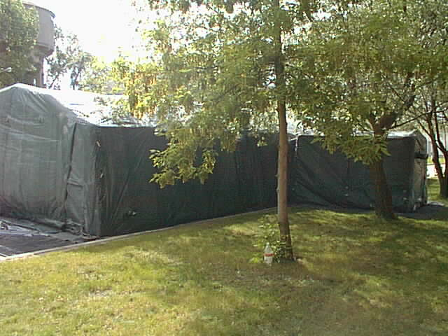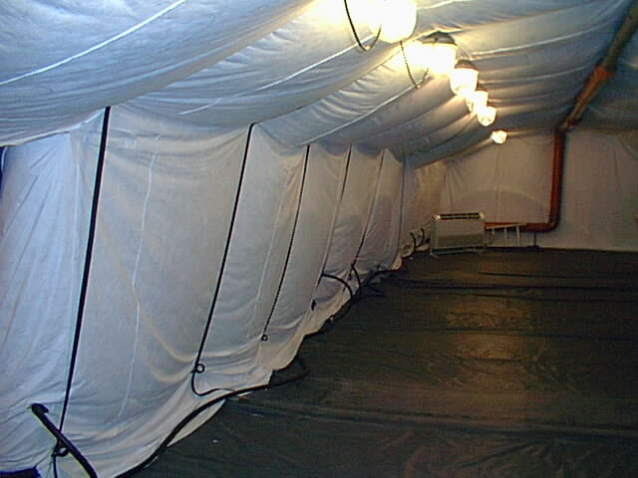

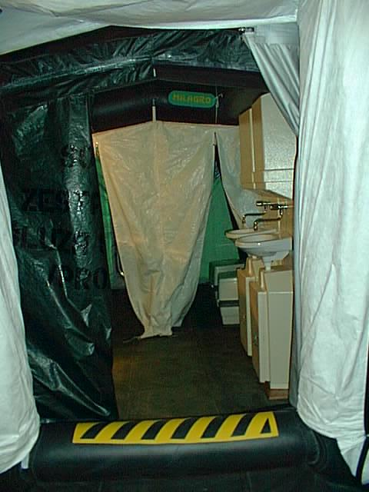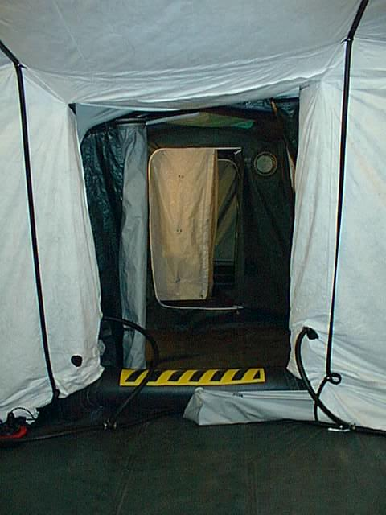
Rys. 3 Powyższe zdjęcia pochodzą z materiałów szkoleniowych Wyższej Szkoły Oficerskiej we Wrocławiu.

System ochrony zbiorowej typu lekkiego
System ochrony zbiorowej typu lekkiego – przeznaczony jest do zapewnienia zbiorowej ochrony osób przed działaniem bojowych środków trujących (BST) oraz toksycznych substancji przemysłowych (TSP). Ochrona realizowana jest za pomocą układu namiotowego wykonanego z materiałów barierowych wobec BST, TSP, środków biologicznych i promieniotwórczych oraz urządzenia filtrowentylacyjnego z układem nagrzewnic i klimatyzacji.
Zestaw namiotowy
W skład zestawu wchodzą 3 namioty i 2 śluzy. Łączenie poszczególnych elementów zestawu (namiotów, śluz i łączników) między sobą następuje za pomocą zamków błyskawicznych zabezpieczonych zapięciem samoczepnym. Namioty i śluzy składają się ze stelaża pneumatycznego (namiot i śluza wejściowa - 4, śluza sanitarna - 3 przęsłowego) wykonanego z poliamidowej tkaniny gumowanej, do którego przyklejona jest na stałe podłoga i pokrycie zewnętrzne z tkanin gumowanych. Elementy namiotu połączone są ze sobą metodą szycia i klejenia. Złącza zabezpieczone są przyklejoną taśmą uszczelniającą. Podłoga namiotów i śluz ma zainstalowane na obrzeżu kołnierze z otworami zabezpieczonymi metalowymi oczkami, przeznaczone do mocowania w podłożu za pomocą szpilek. Pokrycie zewnętrzne posiada system linek odciągowych służących do mocowania zespołu do podłoża za pomocą śledzi. Zestaw wyposażony jest w podpinkę rozwieszaną po rozłożeniu zestawu. Śluza wejściowa wyposażona jest dodatkowo w zestaw do likwidacji skażeń, a śluza sanitarna – w sanitariaty, umywalki i wyjście awaryjne.

Zestaw UFW-900 z systemu ochrony zbiorowej typu lekkiego „OZYRYS”
Urządzenie realizuje oczyszczanie powietrza metodą trzystopniową:
I stopień – filtr zgrubnego odpylania do zatrzymywania pyłów i aerozoli o wielkości cząstek powyżej 5 μm;
II stopień – przedfiltr PF-1000 do zatrzymywania aerozoli stałych i ciekłych o wielkości cząstek powyżej 0,3 μm;
III stopień – filtropochłaniacz FP-300P do zatrzymywania aerozoli i par bojowych środków trujących i substancji biologicznych oraz chloru i amoniaku.

Obiekty ruchome dzielimy na grupy w zależności od rodzaju sprzętu na :
- opancerzone pojazdy dowódco sztabowe;
- wozy bojowe / czołgi, transportery opancerzone/ ;
- samochody z hermetycznymi kabinami / specjalne, transportowe /;
- nadwozia samochodów / sztabowe, sanitarne, specjalne itp. /;
- okręty marynarki wojennej i floty rzecznej;
- łodzie podwodne ;
- samoloty, śmigłowce.

Przykłady urządzeń filtrowentylacyjnych stosowanych w obiektach ruchomych:
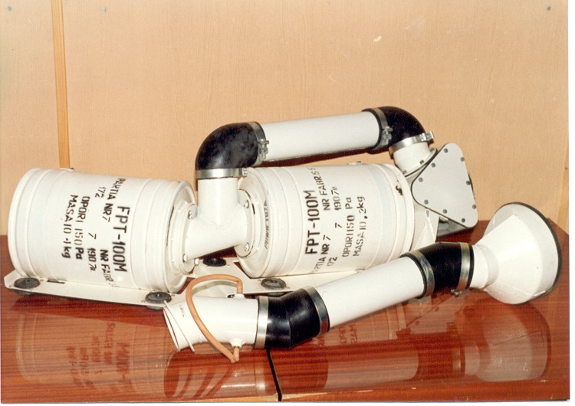
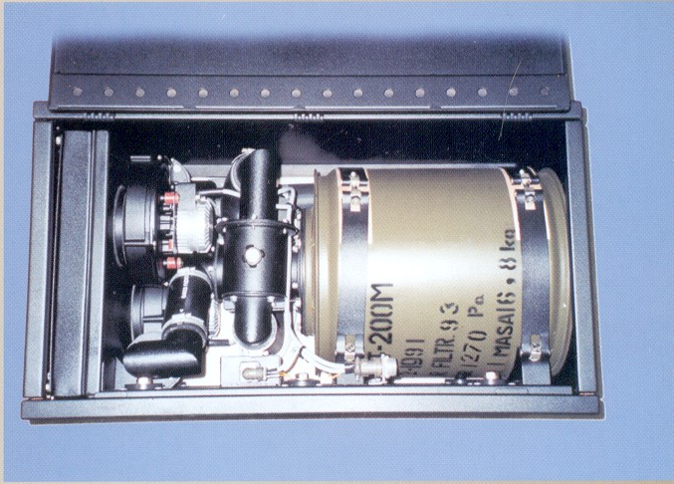

UFWCz-200 UFS.B2.01-100FWG/24V
Rys. 3 Powyższe zdjęcia pochodzą z materiałów szkoleniowych Wyższej Szkoły Oficerskiej we Wrocławiu.

Urządzenie filtrowentylacyjne UFWCz-200 do dostarczania do przedziału bojowego czołgu powietrza oczyszczonego. Filtropochłaniacze FPT-100M umożliwiają oczyszczanie powietrza z par i aerozoli BST, SB i SP o średnicy powyżej 0,3mm oraz w stopniu ograniczonym chloru.
Samochodowe urządzenie filtrowentylacyjne UFS.B2.01-100FWG/24V. Filtropochłaniacz FPT-200M umożliwia oczyszczanie powietrza z par i aerozoli BST, SB i SP o średnicy powyżej 0,3 mm oraz w stopniu ograniczonym chloru.

Obiekty ruchome przeznaczone do ochrony zbiorowej powinny :
- zabezpieczać izolację i wentylację z oczyszczeniem powietrza z środków trujących, aerozoli bakteryjnych i pyłu promieniotwórczego;
- w niektórych typach ruchomych obiektów powinna być zwiększona wytrzymałość
i stateczność na oddziaływanie fali uderzeniowej oraz zdolność osłonowa na działanie strumienia neutronów, promieniowania gamma i promieniowania świetlnego.
Techniczna realizacja wymienionych wymagań zależy od przyjętych konkretnych potrzeb dla danego typu ruchomego obiektu. Przy projektowaniu typowych ruchomych obiektów przeprowadza się odpowiednie obliczenia i dobiera się niezbędne wyposażenie gwarantujące spełnienie stawianych wymagań i zachowanie warunków eksploatacyjnych.
  - SCHRONY PRZECIWATOMOWE.

Schrony przeciwatomowe powszechnie zwane są bunkrami. Są to zakryte obiekty fortyfikacyjne przeznaczone do prowadzenia ognia, obserwacji, kierowania walką, ochrony żołnierzy oraz bojowego sprzętu technicznego przed oddziaływaniem środków rażenia przeciwnika. Budowane zazwyczaj z żelbetu, a w razie konieczności także z innych dostępnych materiałów takich jak cegły, ziemia, kamienie.
Dzieli się je:
- w zależności od przeznaczenia:
  - bojowe (np. dla karabinów maszynowych),
  - obserwacyjne (umożliwiające prowadzenie obserwacji przeciwnika, pola walki),
  - dla ukrycia żołnierzy,
  - na stanowiskach dowodzenia (przystosowane do pracy oficerów sztabu),
  - medyczne,
  - amunicyjne,
- w zależności od wytrzymałości:
  - ciężkie,
  - lekkie.
Budowle te stanowią jeden ze zbiorowych środków ochrony ludności przed działaniem broni masowego rażenia, broni klasycznej, a także niebezpiecznych środków chemicznych. Stanowią one zabezpieczenie przed:
- działaniem broni jądrowej w pewnej odległości od środka wybuchu;
- bliskim działaniem wybuchów bomb lotniczych i pocisków rakietowych;
- odłamkami bomb lotniczych, pocisków artylerii oraz pociskami broni pokładowej samolotów;
- zapalającymi bombami lotniczymi małego wagomiaru;
- w przypadku walących się budynków – przed pożarami i gruzami;
- środkami trującymi, w tym bronią chemiczną.
Budowle te przeznaczone są nie tylko do ochrony ludzi, ale i sprzętu technicznego, przed bezpośrednimi oraz pośrednimi czynnikami rażenia broni jądrowej. Bezpośrednimi czynnikami rażenia są przede wszystkim podmuch fali uderzeniowej, promieniowanie cieplne i przenikliwe oraz impuls elektromagnetyczny. Z tego względu schrony przeciwatomowe są zawsze lokalizowane głęboko pod ziemią, nigdy zaś w piwnicach budynków lub innych płytko zagłębionych miejscach. Pośrednim czynnikiem rażenia jest natomiast skażenie promieniotwórcze, które utrzymuje się jeszcze długo po użyciu broni jądrowej. Dlatego też schrony przeciwatomowe muszą posiadać instalację filtrowentylacyjną, która oczyszczającą powietrze z opadu promieniotwórczego. Budowle te wyposaża się w odpowiednią infrastrukturę techniczną oraz zapas wody pitnej, żywności oraz leków, które umożliwią
w razie potrzeby przebywanie ludności w schronie przed dłuższy czas. W Polsce istnieje niewiele typowych schronów przeciwatomowych. Niektóre z nich zostały zbudowane
w czasie II wojny światowej jako schrony przeciwlotnicze, zaś dopiero po wojnie przystosowane do roli schronów przeciwatomowych.

  - PROWIZORYCZNE BUDOWLE OCHRONNE.
Są to budowle, które doprowadza się do gotowości technicznej dopiero w okresie zagrożenia. Wcześniej nie posiadają one specjalistycznych instalacji oraz wyposażenia. Rolę ukryć mogą pełnić odpowiednio wzmocnione piwnice, stacje metra, a współcześnie także parkingi podziemne, które są projektowane w taki sposób, aby w razie zagrożenia mogły służyć za prowizoryczne ukrycie ludności.

- JEDNOSTKI.

kT – kilotona, jednostka siły wybuchu ładunku jądrowego równoważna wybuchowi
1 tysiąca ton trotylu.
MT – megatona – 1000 kiloton, do wyrażania większych wybuchów.
kPa – kilopaskal, jednostka ciśnienia w układzie SI.
kG/cm² – kilogram-siła na centymetr kwadratowy – atmosfera techniczna
1 kG/cm2 = 98066.5 Pa.
R – rentgen (röntgen), Jednostka dawki ekspozycyjnej.
1 R = 2,58×10⁻⁴ C/kg (kulomb/kilogram).
Gy – grej, jednostka dawki pochłoniętej. Dawka pochłonięta wynosi 1 grej, gdy 1 kg
materiału, przez który przechodzi promieniowanie, pochłania energię 1 dżula (J).

- LITERATURA.

- Obrona przed bronią masowego rażenia w operacjach połączonych (DD/3.8). Ministerstwo Obrony Narodowej. Warszawa 2004. Chem. 396/2004.
- Kubowski J., Broń jądrowa. Fizyka, budowa, działanie, skutki. Wydawnictwo Naukowo Techniczne, Warszawa 2003.
- Broń jądrowa. Podręcznik. Wydawnictwo MON 1964.
- Rojszczak M., Broń jądrowa. Boży gniew. Wydanie 2001.
- Katalog broni masowego rażenia i środków ochrony państw NATO. Ministerstwo Obrony Narodowej. Warszawa 1981.
- http://pl.wikipedia.org/wiki/Schron
- Własne kontakty z żołnierzami Wyższej Szkoły Oficerskiej we Wrocławiu.

